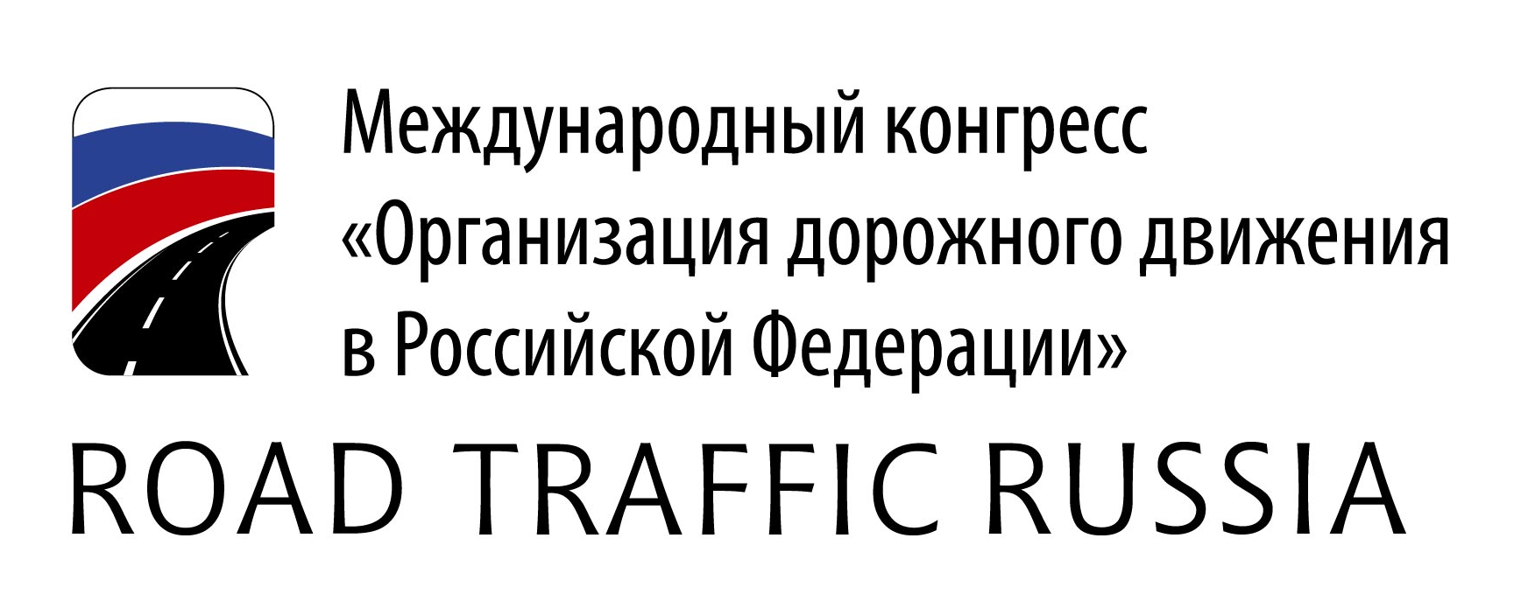
15 ноября 2021 года, Москва, 10:00 – 18:00.
Oтель Four Seasons (ул. Охотный Ряд, 2), зал «Чайковский».

ЗАЯВКА НА УЧАСТИЕ

Заполненную форму заявки необходимо направить

на e-mail: ksodd@ksodd.ru

ИНФОРМАЦИЯ ОБ УЧАСТНИКЕ
ФАМИЛИЯ
ИМЯ
ОТЧЕСТВО
ГОРОД / СУБЪЕКТ РФ
ОРГАНИЗАЦИЯ
ДОЛЖНОСТЬ

КОНТАКТНАЯ ИНФОРМАЦИЯ УЧАСТНИКА
ТЕЛЕФОН (с указанием
кода города)
МОБ.ТЕЛЕФОН
E-MAIL:

ПОДТВЕРЖДЕНИЕ ДАННЫХ УЧАСТНИКА (подпись и печать)
Дата: |  | Подпись: |  | ФИО:

